**נספח תכנון תרגיל 2 – מימוש מכשיר טלפון**

**שמות הסטודנטים:**

* רון גנדלמן
* אליהו לטין
* מתן אשל
* גיל יעקב

**תאריך הגשה:** 29/04/2021

**מספר קבוצה:** 17

**1. רקע כללי:**

בתרגיל זה התבקשנו לממש מכשיר טלפון בעל האפליקציות הבאות:

* אפליקציית אנשי קשר
* אפליקציית SMS
* אפליקציית יומן
* אפליקציית מדיה
* תפריט ראשי

בנוסף לכך, התבקשנו לתכנן את המערכת בצורה מונחית עצמים, תוך קבלת אחריות על בחירת המחלקות, הממשקים והמחלקות האבסטרקטיות. כמו כן עלינו היה לבחור את האוספים המתאימים ביותר לדעתנו לכל אפליקציה ולהשתדל להשתמש כמה שיותר ב Iterator, כך עשינו. ראשית, התכנסנו חברי הקבוצה בכדי לתכנן באופן מופשט את המערכת, לאחר התכנון חילקנו משימות וניגשנו למימוש התרגיל. את ההתנהלות בין חברי הצוות ביצענו באמצעות תוכנת ה Git ו GitHub.

המרשם הסכמתי של המערכת מובא בעמוד הבא, לאחר מכן יינתנו הסברים על המחלקות אשר הגדרנו ומדוע החלטנו לממשם כפי שמימשנו.

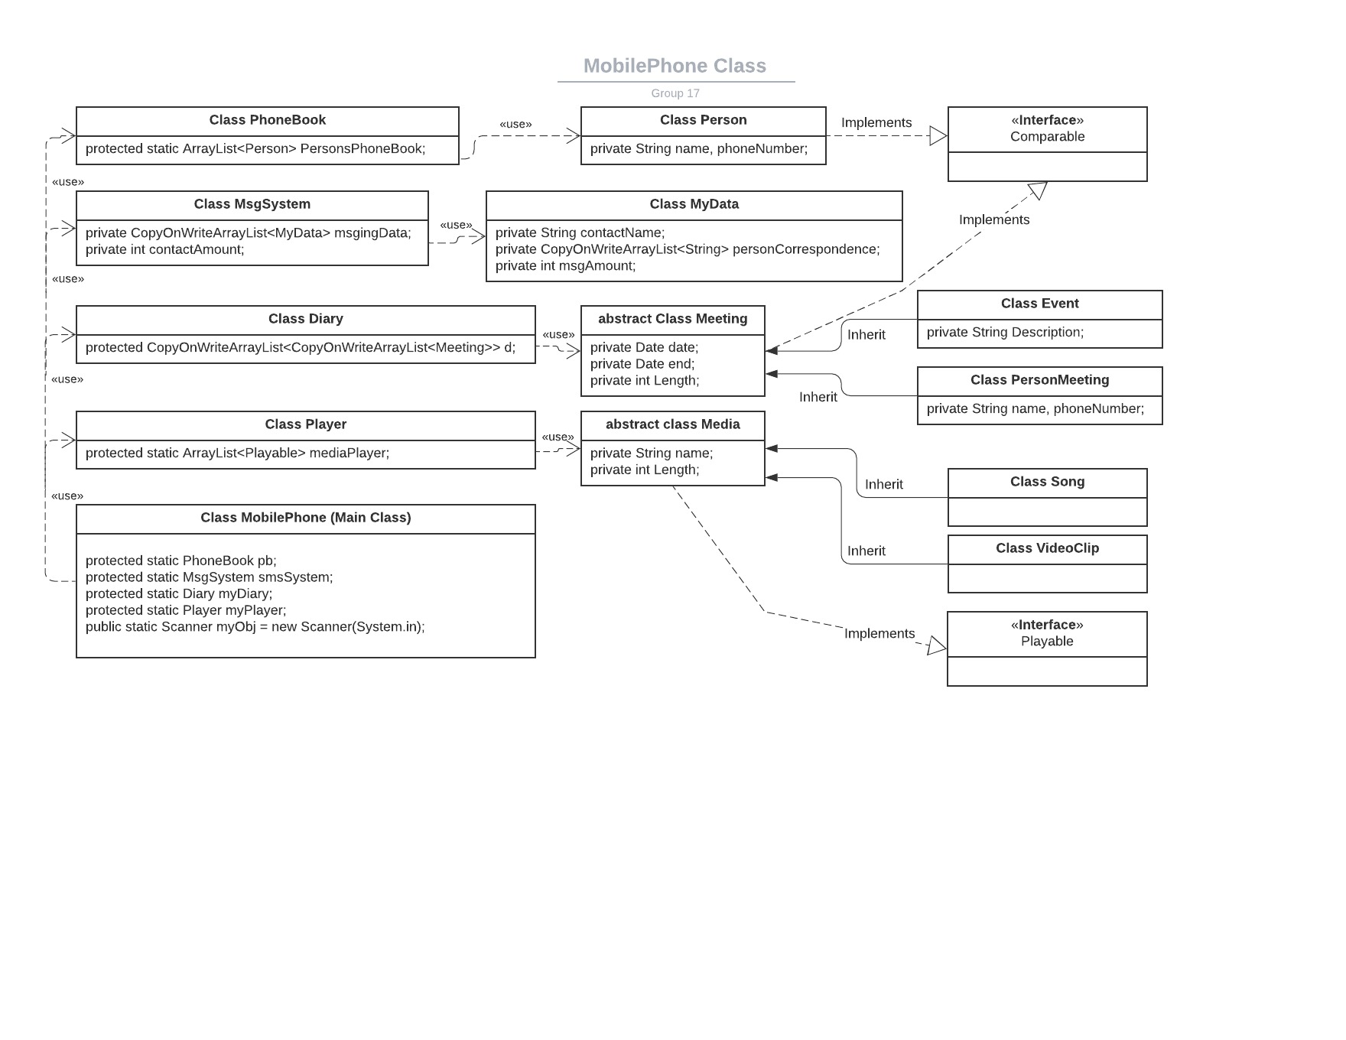**2. מרשם המערכת:**

המרשם הנ"ל הינו מרשם המתאר באופן סכמתי את המערכת אשר תכננו ומימשנו. בנינו מרשם באופי מרשם UML אך לא באופן רשמי שכן טרם למדנו כיצד לבנות מרשם UML. במרשם זה אנו מציגים את כלל המחלקות, אופיין ויחסי הגומלין בין המחלקות השונות והממשקים אשר מימשנו. כמו כן, בחרנו להציג את המשתנים המוגדרים בכל מחלקה ולא את כלל הפונקציות אשר מימשנו בכל מחלקה שכן מספר הפונקציות בכל מחלקה הינו רב ולכן בחרנו למקד את ההצגה של המרשם באופן שבחרנו בכדי לפשט את המערכת ובכדי ליצור שפה משותפת בהיבט ההסברים המובאים בהמשך.

**3. הסבר על הקבצים:**

**MobilePhone:**

**PhoneBook:**

**Person:**

**MsgSystem:**

**MyData:**

**Diary:**

**Meeting:**

**Event:**

**PersonMeeting:**

**Player:**

**Media:**

**Song:**

**VideoClip:**

**Playable:**